Сообщение на тему: Архитектура вычислительных систем

Архитектура вычислительных систем — это комплексное описание организации системы, включающее структурную и функциональную схемы, принципы взаимодействия компонентов и их характеристики. Она определяет набор компонентов (процессоры, память, устройства ввода-вывода), их взаимосвязи, протоколы взаимодействия и принципы функционирования.
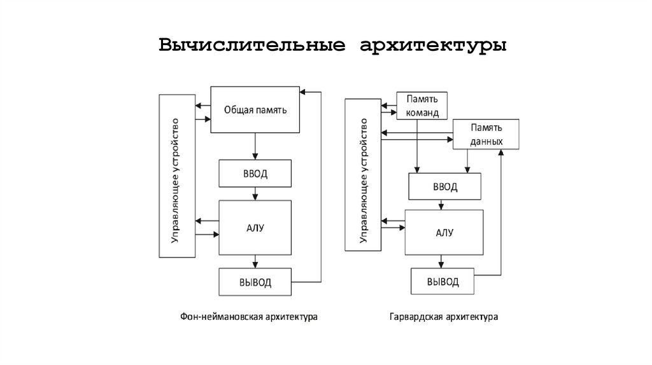
Основные компоненты архитектуры
- Аппаратный уровень. Организация процессоров, кэшей, памяти, принципы управления.
- Программный уровень. Система команд, способы адресации, механизмы прерываний, операционная система, языки программирования, прикладное ПО.
Классические принципы
- Принципы фон Неймана (сформулированы в 1945 году Джоном фон Нейманом):
- Однородность памяти. Программы и данные хранятся в одной и той же памяти, над командами можно выполнять такие же действия, как и над данными.
- Адресность памяти. Основная память состоит из пронумерованных ячеек, процессору в произвольный момент времени доступна любая ячейка.
- Последовательное программное управление. Программа состоит из набора команд, которые выполняются процессором автоматически друг за другом в определённой последовательности.
- Жёсткость архитектуры. Неизменяемость в процессе работы топологии, архитектуры, списка команд.
Классификации архитектур
Одна из наиболее известных классификаций — по М. Флинну (1966 год), основанная на понятии «поток» (последовательность команд или данных, обрабатываемая процессором). Она выделяет четыре класса:
1. SISD (Single Instruction stream / Single Data stream) — одиночный поток команд и одиночный поток данных. К этому классу относятся классические последовательные машины, например PDP-11 или VAX-11/780.
2. SIMD (Single Instruction stream / Multiple Data stream) — одиночный поток команд и множественный поток данных. Позволяет выполнять одну арифметическую операцию сразу над многими данными (например, над элементами вектора). Используется в графических процессорах (GPU), цифровой обработке сигналов и машинном обучении.
3. MISD (Multiple Instruction stream / Single Data stream) — множественный поток команд и одиночный поток данных. Предполагает наличие множества процессоров, обрабатывающих один и тот же поток данных. К этому классу можно отнести многоядерные системы и суперскалярные процессоры.
4 . MIMD (Multiple Instruction stream / Multiple Data stream) — множественный поток команд и множественный поток данных. Наиболее распространённая сегодня модель, включающая многопроцессорные и распределённые системы.
Некоторые типы архитектур
- Архитектура фон Неймана. Классическая архитектура, основанная на принципах: однородности памяти (программы и данные хранятся в одной памяти), адресуемости памяти, последовательного программного управления.
- Гарвардская архитектура. Хранилище инструкций и хранилище данных — разные физические устройства, а также разделены канал инструкций и канал данных.
- Многопроцессорные системы. Несколько процессоров позволяют параллельно обрабатывать несколько потоков данных и команд. Могут иметь общую или локальную память.
- Кластерные и облачные архитектуры. Объединяют несколько физических или виртуальных машин в единый вычислительный ресурс под управлением общего оркестратора.
Принципы построения вычислительных систем
- Программное управление — представление алгоритма решения задачи в виде программы вычислений.
- Модульность — возможность модернизации и совершенствования системы без радикальных переделок.
- Унификация и стандартизация технических и программных решений.
- Иерархия в организации управления процессами.

Заключение
Архитектура современных вычислительных систем постоянно развивается и совершенствуется, чтобы соответствовать требованиям современного мира. Выбор оптимальной архитектуры зависит от многих факторов, включая область применения, требования к производительности, стоимости и энергоэффективности. Для создания успешной вычислительной системы необходимо учитывать все аспекты архитектуры аппаратных средств и выбирать оптимальный подход, исходя из поставленных задач.

